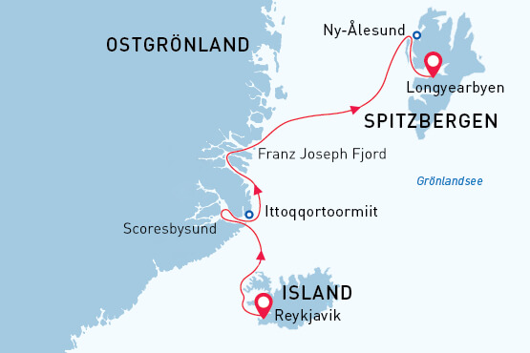

Spitzbergen, Grönland & Island
Drei Perlen der Arktis: Spitzbergen, Grönland & Island
12 Aug - 25 Aug 2027
14 Tage
Einschiffung: Reykjavik (Island)
Ausschiffung: Longyearbyen (Spitzbergen)
«MS Sea Spirit»
Aktivitäten:

Fahrplan
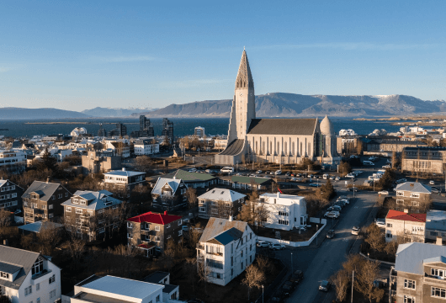Tag 1 (12. Aug.): Ankunft in Reykjavik, Island (Hotelübernachtung)
Willkommen in Reykjavík, der nördlichsten Hauptstadt der Welt! Hier haben wir eine Hotelübernachtung für Sie organisiert, damit Sie sich nach Ihrem Flug ausruhen und sich auf unsere bevorstehenden arktischen Abenteuer vorbereiten können. Noch etwas Energie übrig? Dann nutzen Sie die Gelegenheit und erkunden Sie die Stadt mit ihren zahlreichen Sehenswürdigkeiten. Genießen Sie den Panoramablick von der Aussichtsplattform Perlan, besuchen Sie die futuristische Hallgrimskirche, die über der Stadt thront und entdecken Sie pittoreske Häuser mit bunten Blechdächern, enge Gassen, historische Relikte aus der Wikingerzeit und atemberaubende Landschaften rund um Reykjavik. Ganz sicher werden Sie sich auf Anhieb in die Stadt verlieben! Spazieren Sie entlang der Laugavegur, der wichtigsten Einkaufsstraße Reykjaviks, oder besuchen Sie die Ausstellung "Whales of Iceland" oder auch das Nationalmuseum. Zum Abendessen bietet Reykjavík unzählige Möglichkeiten, ein authentisches isländisches Essen zu genießen.
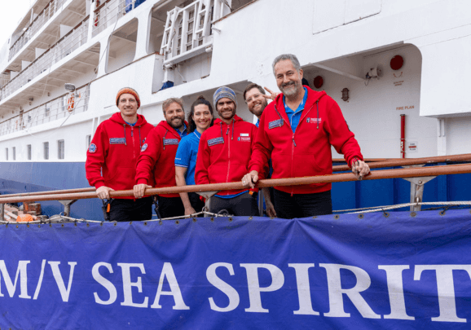Tag 2 (13. Aug.): Einschiffung in Reykjavik
Nach dem Frühstück im Hotel steht Ihnen der Vormittag zur freien Verfügung, um Reykjavík zu erkunden. Unsere Expedition startet am Nachmittag. Sie werden zur Anlegestelle gebracht, wo unser Expeditionsteam Sie mit Freude erwartet und Sie an Bord unseres komfortablen Schiffes MS Sea Spirit willkommen heißt. Richten Sie sich in Ihrer geräumigen Kabine ein und entdecken Sie das Schiff - es wird Ihr zweites Zuhause sein, während dieser einzigartigen Expedition. Gleich nach der Abfahrt beginnen wir unser Abenteuer mit einem umfangreichen Programm an Informationen und Einführungen durch unser Expeditionsteam. Nach einem reichhaltigen Abendessen können Sie auf den offenen Decks die spektakulären Aussichten bewundern, während wir durch Faxaflói fahren. Halten Sie die Augen offen für Walsichtungen!
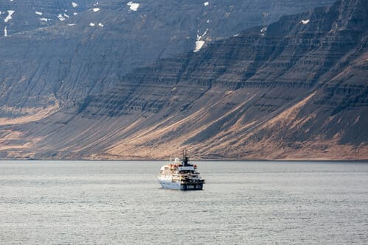Tag 3 (14. Aug.): Westfjorde Island
Die Westfjorde Islands sind eine dünn besiedelte Region, die sich durch schroffe Berge und eine stark zerklüftete Küste auszeichnet. Trotz ihrer dramatischen Schönheit besuchen nur 10% der isländischen Touristen diese Region. In den tiefen Fjorden leben Wale, während die Flussmündungen reich an Robben und einer vielfältigen Vogelwelt sind.
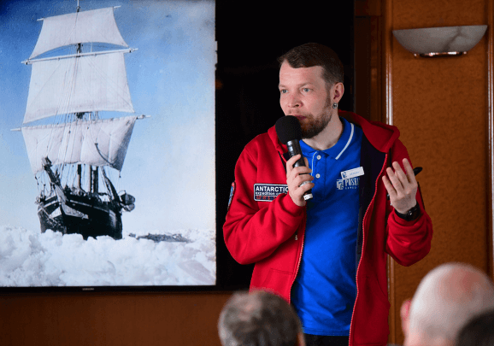Tag 4 (15. Aug.): Auf See
Von Island aus nehmen wir Kurs auf Ostgrönland und überqueren auf dem Weg dorthin den Polarkreis. Präsentationen und Workshops unseres Expeditionsteams sowie unser Angebot an Freizeiteinrichtungen an Bord sorgen dafür, dass dieser Tag auf See nicht untätig vergeht. Seevögel und Wale können von den offenen Panoramadecks sowie von den Fenstern und Balkonen der Außenkabinen aus beobachtet werden.
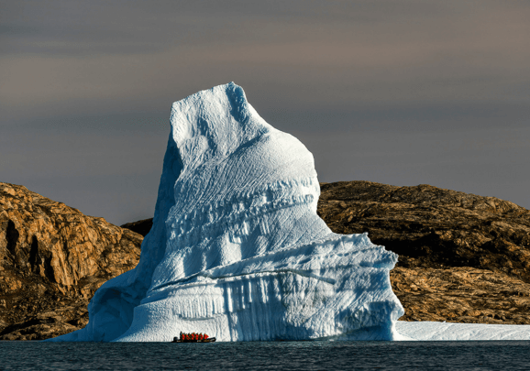Tag 5-8 (16. - 19. Aug.): Ostgrönland Abenteuer
Das ist Expeditionskreuzfahrt in ihrer authentischsten Form. Unsere Reiseroute und Erkundungsmöglichkeiten in Ostgrönland sind abhängig von den Wetter- und Meereisbedingungen. Auch hier können Sie sicher sein, dass unser erfahrener Kapitän und Expeditionsleiter jede Gelegenheit nutzen wird, um hervorragende Tierbeobachtungen zu machen, unglaubliche Landschaften zu entdecken und wo immer möglich an Land zu gehen. Die Fjordsysteme Franz Josef Fjord und Kong Oscar Fjord sind Teil des Nationalparks Nordostgrönland, des größten Nationalparks der Welt. Der Scoresby Sund ist das größte und längste Fjordsystem der Welt. Wir wollen diese Fjordsysteme so weit erforschen, wie es die sich ständig ändernden Eisverhältnisse zulassen.
Tiefe Fjorde und schmale Kanäle, flankiert von bis zu 2.000 Meter hohen eisbedeckten Gipfeln, reichen weit in das gebirgige Herz Grönlands hinein. An der Küste sind Felder mit bunter Tundra die Heimat von Moschusochsen und Polarhasen. Die weite, offene Landschaft, die seit Anbeginn der Zeit unberührt zu sein scheint, ist ein Paradies für Wanderer. Überall in diesem Gebiet finden wir auch alte archäologische Stätten der Thule, historische Trapperhütten und moderne Inuit-Jägerhütten.
Das Inuit-Dorf Ittoqqortoormiit ist die einzige dauerhafte Siedlung in der Region. Die Gemeinde verfügt über ein ausgezeichnetes Museum, einen Souvenirladen, ein Postamt, eine Vielzahl grönländischer Schlittenhunde und natürlich die Möglichkeit, Inuit zu treffen.
Und Ende August haben Sie die Möglichkeit, das atemberaubende Nordlicht zu beobachten! Wenn der Sommer zu Ende geht, erstrahlt der Himmel in leuchtenden Farben und bietet ein magisches Erlebnis, das Sie sich nicht entgehen lassen sollten.
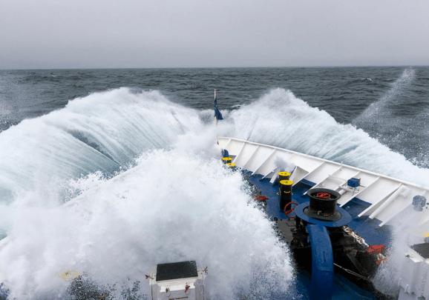Tag 09-10 (20. - 21. Aug.): Auf See
Nach unserer fantastischen Zeit in Ostgrönland fahren wir nach Spitzbergen. Auf dem gesamten Weg halten wir Ausschau nach Meeressäugern wie Walen und Robben.
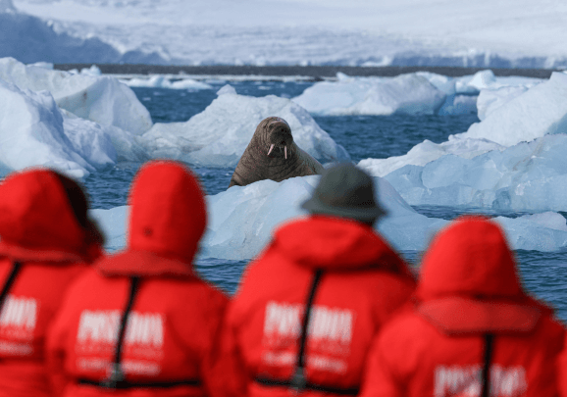Tag 11-13 (22. - 24. Aug.): Erkundung Spitzbergen
In Spitzbergen wird die hocharktische Wildnis lebendig und bietet ein echtes Expeditionserlebnis. Unsere Route und die Erkundungsmöglichkeiten hängen von den sich ständig ändernden Wetter- und Eisbedingungen ab. Mit unserem erfahrenen Kapitän und Expeditionsleiter passen wir die Reiseroute flexibel an, um die besten Chancen zu ergreifen, die Natur in dieser abgelegenen und ungezähmten Ecke der Arktis zu entdecken.
Wir wollen den nordwestlichen Teil der Insel Spitzbergen erkunden. In diesem Gebiet befinden sich die beeindruckendsten Landschaften des Archipels und einige der besten Tierbeobachtungsmöglichkeiten der Arktis. Riesige Gezeitengletscher kalben Eisberge in türkisfarbenes Wasser. In der blühenden Tundra grasen Rentiere und verspielte Polarfüchse. Eine Vielzahl von Meeressäugern leben in den Küsten- und Hochseegewässern. Eisbären können jederzeit und überall in und um Spitzbergen gesichtet werden.
In diesem Gebiet befindet sich auch Ny Alesund. Die ehemalige Kohleminensiedlung ist ein Ort der internationalen arktischen Forschungsstationen. Sie finden hier auch ein kleines, hübsches Museum, einen Souvenirladen sowie eine Post. Ny Ålesund war auch Ausgangspunkt zahlreicher Versuche, den Nordpol zu erreichen.

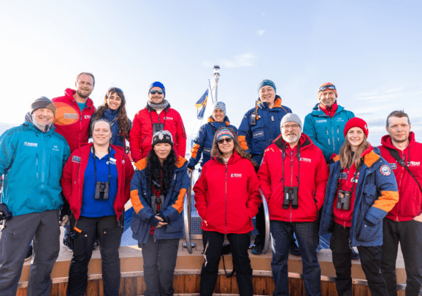Tag 14 (25. Aug.): Ausschiffung in Longyearbyen, Spitzbergen
Nachdem Sie sich an einem letzten Frühstücksbuffet an Bord gestärkt haben, verabschieden wir uns von der MS Sea Spirit und nehmen Sie mit auf eine Rundfahrt per Bus zu den Highlights von Longyearbyen.
Im Anschluss haben Sie je nach Rückflug noch etwas Zeit im Stadtzentrum, und es ist ein gemeinsamer Transfer zum Flughafen inkludiert.
Vielleicht schmieden Sie zu diesem Zeitpunkt bereits Pläne für Ihre nächste fantastische Reise mit uns in die polaren Welten!

MS Sea Spirit
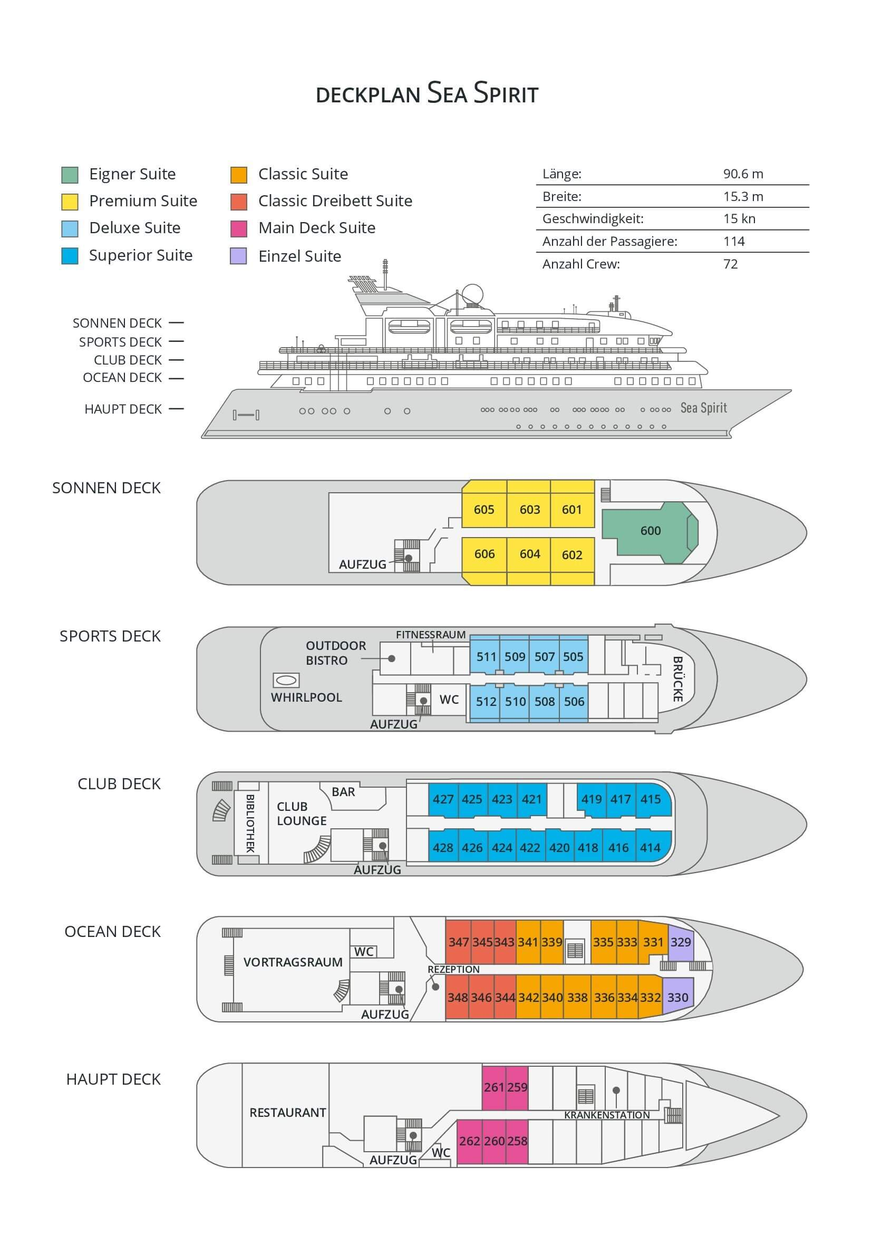

Classic Dreibett Suite  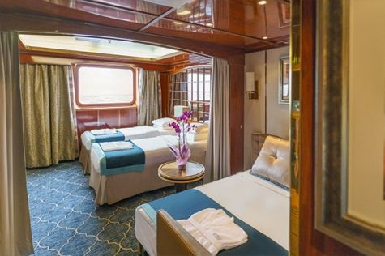  Mit durchschnittlich 21 Quadratmeter verfügen diese komfortablen Kabinen über zwei Betten, die auf Wunsch zu einem Doppelbett zusammengestellt werden können, sowie über ein Bettsofa. Gelegen auf dem Oceanus Deck bieten diese Suiten ein Panorama-Fenster, zwei Schränke sowie ein eigenes Bad. Zu den Annehmlichkeiten gehören weiterhin: Safe, Kühlschrank, Zugang zum Satellitentelefon, TV/Video, individuelle Temperaturregulierung und Föhn. | Maindeck Suite  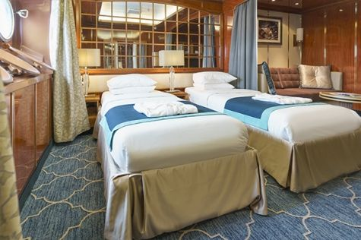  Mit rund 23 Quadratmeter sind die Main Deck Kabinen mit entweder zwei Einzelbetten oder einem Queensize Bett ausgestattet. Sie befinden sich auf dem Main Deck und verfügen über mindestens zwei Bullaugen mit Außensicht. Zur Ausstattung gehören: Bad, Safe, Kühlschrank, Zugang zum Satellitentelefon, TV/Video, individuelle Temperaturregulierung und Föhn.
Single Suite  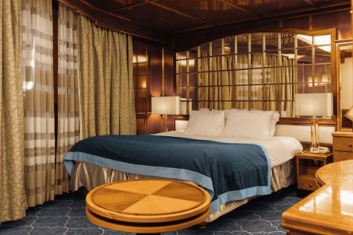  Die circa 21 Quadratmeter großen Kabinen befinden sich auf dem Oceanus Deck. Sie verfügen über ein Panorama-Fenster (das bei hohem Seegang möglicherweise abgedeckt wird), zwei Schränke sowie über ein Queensize Bett. Zur Ausstattung gehören: Bad, Safe, Kühlschrank, Zugang zum Satellitentelefon, TV/Video, individuelle Temperaturregulierung und Föhn. | Classic Suite  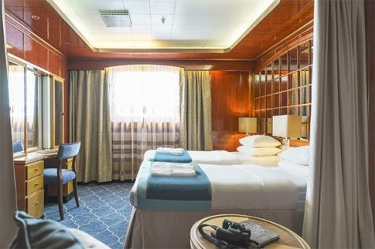  Die circa 21 Quadratmeter großen Kabinen befinden sich auf dem Oceanus Deck. Sie verfügen über ein Panorama-Fenster, zwei Schränke sowie über zwei Einzelbetten oder ein Queensize Bett. Zur Ausstattung gehören: Bad, Safe, Kühlschrank, Zugang zum Satellitentelefon, TV/Video, individuelle Temperaturregulierung und Föhn.
Superior Suite  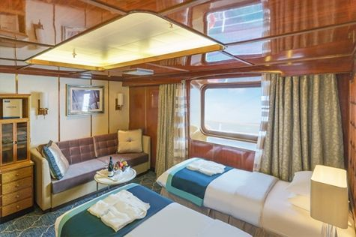  Die Superior Suiten befinden sich auf dem Club Deck und haben eine Größe von rund 20 Quadratmetern. Sie sind mit zwei Einzelbetten oder einem Queensize Bett ausgestattet. Das Panoramafenster gibt den Blick frei auf die Außen-Promenade des Club Decks. Ausstattung: Bad, begehbarer oder einfacher Kleiderschrank, Safe, Kühlschrank, Zugang zum Satellitentelefon, TV/Video, individuelle Temperaturregulierung und Föhn. | Deluxe Suite  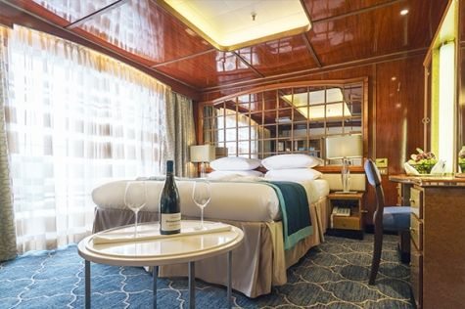  Bei den Deluxe Suiten können Sie die atemberaubende Aussicht auf die Landschaft von Ihrem persönlichen Balkon aus genießen, auf welchen Sie durch eine Glasschiebetür gelangen. Diese Suiten-Kategorie befinden sich auf dem Sports Deck. Mit ihren 24 Quadratmetern bieten sie viel Platz. Sie haben die Wahl zwischen zwei Einzelbetten oder einem Queensize Bett. Diese Suiten verfügen entweder über einen begehbaren Kleiderschrank oder einen großen Kleiderschrank in der Kabine. Die Ausstattung umfasst ein Badezimmer, Safe, Kühlschrank, Zugang zum Satellitentelefon, TV/Video, individuelle Temperaturregulierung und Föhn.
Premium Suite  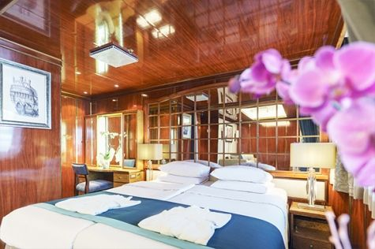  Die Premium Suiten befinden sich auf dem Sun Deck. Auf Ihrem persönlichen Balkon, auf welchen Sie durch eine Glasschiebetür gelangen, können Sie die wunderschöne Landschaft genießen. Die Suite sind durchschnittlich 30 Quadratmeter groß und Sie können bei der Bettenbestellung zwischen zwei Einzelbetten oder einem Queensize Bett wählen. Zur Ausstattung gehören ein Badezimmer, eine Lounge-Ecke, Safe, Kühlschrank, Zugang zum Satellitentelefon, TV/Video, individuelle Temperaturregulierung und Föhn. | Eigner Suite  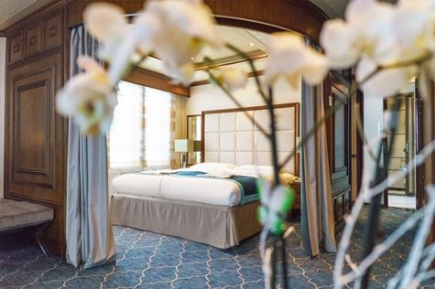  Die 63 Quadratmeter große und sehr elegante Suite liegt auf dem Sun Deck. Sie finden hier einen separaten Wohnbereich mit einer Sitzecke, eine BOSE-Musikanlage sowie einen HD-Plasma-Bildschirm, auf dem Sie Videofilme abspielen können. Durch die gläserne Schiebetüre gelangen Sie hinaus auf Ihr Privat-Deck. Relaxen Sie im Whirlpool in Ihrem Badezimmer und verbringen Sie eine angenehme Nacht im Queensize Bett. Zudem gibt es ein Bettsofa für eine dritte Person.

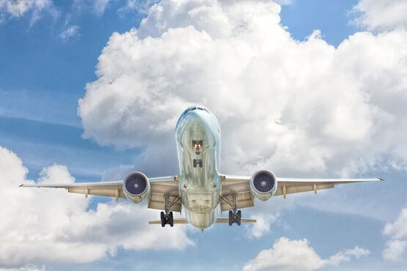 | Anreisepaket  Wir buchen für Sie passende An-Abreisepakete zur Expeditionsreise ab/bis Deutschland/Österreich/Schweiz.  Reisen Sie bequem an. Wir planen Ihre An-/Abreise und buchen Ihnen passend zum Flug auch Transfers und Hotelübernachtungen. Außerdem können Verlängerungsnächte, City Touren und Business Class zusätzlich gegen einen Aufpreis gebucht werden.  Preis für das An-/Abreisepaket: 1.265,- EUR pro Person bei Einzelbelegung 1.160,- EUR pro Person bei Doppelbelegung Im Anreisepaket enthalten: Flug ab und bis D/ CH/ AT mit SAS und Iceland Air oder ähnlich. Eine Hotelübernachtung mit Frühstück am Flughafen in Oslo.  Mehr zu Flügen, Sitzplätzen und Reisegepäck erfahren Sie in unserer Rubrik An-/Abreise.
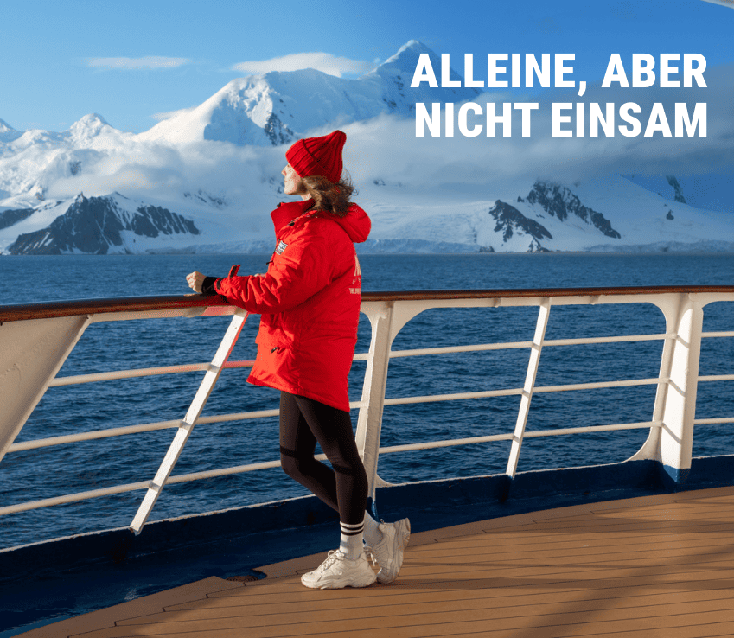 | Alleinreisen heißt nicht, einsam zu sein  Reisen Sie gemeinsam – und sparen Sie!  Haben Sie schon immer von Einer Reise in die Arktis oder Antarktis geträumt und Ihr Partner möchte nicht mit oder Sie reisen allein. Dann sind Sie nicht allein! Wir vermitteln Ihnen gerne einen gleichgesinnten Reisenden gleichen Geschlechts in Ihrer gewählten Kabinenkategorie. (Verfügbar für Dreibett-, Maindeck-, Classic- und Superior-Kabinen).  Oder Sie entdecken die Welt ganz nach Ihren Wünschen – mit einer Suite für sich allein.  Für mehr Privatsphäre können Sie eine Suite buchen, die speziell für Alleinreisende konzipiert ist.  Oder wählen Sie eine andere Kabinenkategorie für sich allein mit unserem Einzelkabinenzuschlag:  - Maindeck-, Classic- und Superior-Suiten: x1,7  - Deluxe-, Premium- und Owner’s-Suite: x2  Erleben Sie gemeinsame Abenteuer an Land und tauschen Sie Geschichten beim Abendessen aus, während Sie gleichzeitig den Komfort und die Privatsphäre Ihrer eigenen Kabine genießen.  Ob allein oder in Begleitung: Auf einem kleinen Schiff sind Sie von Gleichgesinnten umgeben, die Ihre Leidenschaft für Entdeckungen teilen. Kehren Sie nicht nur mit unvergesslichen Erinnerungen, sondern auch mit Freundschaften fürs Leben zurück.

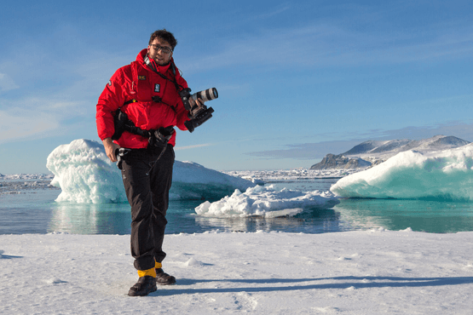 | Fotografie auf Reisen in die Arktis und Antarktis  OPTIONALE AKTIVITÄT (KOSTENLOS)  Die Polargebiete gehören zu den fotogensten Orten der Welt, die jeden Tag aufs Neue unzählige wunderschöne Landschaften präsentieren. Grenzenlose Eisflächen, Strände voller Seehunde oder Pinguine, Sonnenuntergänge am endlosen Horizont, ein sternenklarer Himmel und das majestätische Nordlicht – das alles liefert fantastische Fotomotive. Damit Sie auch wirklich mit gelungenen Bildern von der Reise zurückkehren, bieten wir Ihnen die Möglichkeit, an der Seite eines erfahrenen Fotografen mehr über Theorie und Praxis des Fotografierens zu erlernen.  Unser Foto-Experte beantwortet Ihre Fragen und gibt Praxis-Tipps – sowohl in Form von Vorträgen an Bord als auch während der Workshops an Land. Erlernen Sie die wichtigsten Bausteine der Fotografie auf eine unterhaltsame Weise, vor einer traumhaften Kulisse und mit vielen Gelegenheiten für Fragen und Feedback. Entdecken Sie in der Polarregion, wie man Licht auf eine ganz neue Weise wahrnehmen kann und welche neuen Bildkompositionen sich hier ergeben.
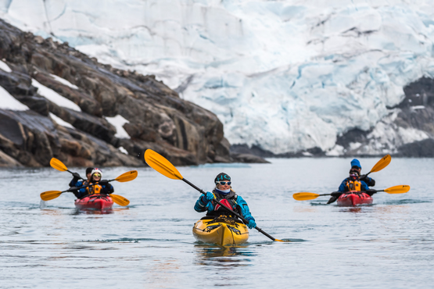 | Sea Kayak Club  KAJAKFAHREN (OPTIONALE AKTIVITÄT):  ARKTIS: € 795 p. P.  Die Inseln und Fjorde der Arktis bieten einige der einzigartigsten und interessantesten Kajak-Gebiete der Welt. Erleben Sie kalbende Gletscher in Spitzbergen, imposante Eisberge in Grönland oder das Meereis des Arktischen Ozeans in den sicheren und komfortablen Kajaks. Kommen Sie mit auf einmalige Kajak Expeditionen und erleben Sie im Rahmen professionell geführter Kajak-Touren die Arktis!  Es handelt sich bei dieser optionalen Aktivität nicht um eine einmalige Kajak-Tour sondern um eine Mitgliedschaft in einem exklusiven Kreis für die Dauer Ihrer Reise. Unsere Kajak Master versuchen dabei, Sie so oft ins Wasser zu bringen, wie dies die Wetter- und Eisbedingungen zulassen. Mit Ihrer Mitgliedschaft im Sea Kayak Club sichern Sie sich also die Möglichkeit, so oft Kajak zu fahren, wie dies auf Ihrer Reise möglich ist.  Der Sea Kayak Club wird auf Reisen im Norden wie Grönland, Svalbard (Spitzbergen) oder einer Kombination dieser Gebiete angeboten.

Preise
Classic Dreibett Suite | Maindeck Suite | Single Suite | Classic Suite | Superior Suite | Deluxe Suite | Premium Suite | Eigner Suite
€ 12.995 | € 15.195 | € 22.595 | € 16.095 | € 16.295 | € 18.295 | € 19.595 | € 24.295
€ 11.046 | € 11.396 | € 16.946 | € 12.071 | € 12.221 | € 13.721 | € 14.696 | € 18.221
Der Frühbucherrabatt (15% Rabatt auf Dreibett Suite; 25% Rabatt auf Main Deck, Single, Classic, Superior, Deluxe, Premium und Eigner Suite) ist bis zum 30. September 2026 gültig.
Preise pro Person bei Doppelbelegung der Kabine, bzw. Drei-Personen Belegung bei Classic Dreibett Suite (Triple-Kategorie). Einzelkabinenzuschlag: x1,7 auf den aktuellen Preis der Website in Main Deck-, Classic-, und Superior-Suite, x2 in Deluxe-, Premium-, und Eigner-Suite.
Hinweis Classic Dreibett Suite: Eine gemischtgeschlechtliche Belegung dieser Kabine ist nur bei Buchung von drei Betten möglich (Drei-Personen Belegung). Bei Buchung von weniger als drei Personen werden Reisende nach Geschlecht getrennt mit anderen Herren oder Damen untergebracht.
Hinweis Main Deck Suite: Es besteht die Möglichkeit, dass der Kapitän bei hohem Seegang oder Meeresstraßen aus Sicherheitsgründen die Schließung der Bullaugen anordnet.
Hinweis Single Suite: Es besteht die Möglichkeit, dass der Kapitän bei hohem Seegang oder Meeresstraßen aus Sicherheitsgründen die Schließung der Panorama-Fenster anordnet. (Preisvorteil: Durch die kurzzeitige Geräuschentwicklung des Ankers beim an- und ablegen beträgt der Einzelkabinenaufschlag bei der Single Suite nur circa 1,4 gegenüber dem Standard-Einzelkabinenaufschlag von 1,7 bzw. 2).

Im Expeditionspreis Inbegriffen  Eine Übernachtung vor der Einschiffung (Tag 1) im Iceland Parliament Hotel, Curio Collection by Hilton in Reykjavik (Änderungen vorbehalten)  Gruppentransfer zum Schiff am Tag der Einschiffung (Tag 2)  Ausflug am Morgen nach der Ausschiffung in Longyearbyen und anschließender Gruppentransfer zum Flughafen  Unterbringung in der gebuchten Kabinenkategorie  Alle Mahlzeiten an Bord während der Reise (FR/M/A)  24-Stunden Wasser-, Tee- und Kaffeestation an Bord  All-Inclusive-Getränkepaket mit alkoholfreien Getränken, Hauswein und -bier sowie Hausspirituosen im Bordrestaurant und an der Bar  Alle geplanten Landgänge, Zodiacfahrten, Ausflüge lt. Programm (wetter- und eisabhängig)  Erfahrene Expeditionsleitung und Lektoren (englisch-/deutschsprachig)  Speziell für Polarregionen konzipierter Expeditionsparka (unser Geschenk, das Sie als Andenken behalten dürfen)  Trinkflasche, zur Reduktion von Plastikmüll an Bord (unser Geschenk, das Sie als Andenken behalten dürfen)  Leihweise original „Arctic Muck Boots“ (o.ä.), komfortable und hochwertige Thermo-Gummistiefel, wasserfest, gefüttert und mit gepolsterter Zwischensohle, für die Landgänge  Willkommens- und Abschiedscocktail  Alle Hafengebühren  Informationsmaterial vor der Reise  Digitales Logbuch der Reise  Wi-Fi an Bord  AECO-Gebühren und staatliche Steuern | Nicht Im ExpeditionspreisInbegriffen  Flug An- und Abreise zum Einschiffungs-/Ausschiffungsort  Auslands-Reisekrankenversicherung inkl. medizinischem Rücktransport (verpflichtend)  Reiserücktritt- und Reiseabbruchversicherung (empfohlen)  Persönliche Ausgaben, beispielsweise Wäscherei, Kommunikationskosten (Satelliten-Telefon) oder Einkäufe im Bord-Shop  Visum- oder Passgebühren (falls erforderlich)  Trinkgelder (freiwillig)
Bei einer Expedition kann eine Änderung des Fahrplans notwendig werden. Je nach Wetter- und Eisbedingungen entscheidet der Expeditionsleiter und der Kapitän über die bestmögliche Alternative. Begegnungen mit den erwähnten Tieren können nicht garantiert werden. Mit Wirkung vom 1. Januar 2025 schreibt die norwegische Regierung einen Mindestabstand von 300 Metern zu Eisbären in Spitzbergen vor, außer vom 1. März bis zum 30. Juni, wo der Mindestabstand auf 500 Meter erhöht wird. Wenn ein Eisbär näher als der Mindestabstand gesichtet wird, muss man sich entfernen, um den gesetzlichen Abstand einzuhalten. Die Entfernungsbegrenzung gilt nicht in bewohnten Gebieten und außerhalb der Hoheitsgewässer Spitzbergens (12 Seemeilen von der Küste). Wir als Anbieter von Expeditions-Kreuzfahrten haben uns an die neuen Vorschriften angepasst und werden Ihnen auf den Abenteuerreisen ein unvergessliches Erlebnis anbieten.

